Instituto Politécnico Nacional

Escuela Superior de Cómputo

Electrónica Analógica

Práctica no. 9:

Amplificadores de Instrumentación

Profesor: Sergio Cancino Calderón

Equipo #6

Alumnos:

* Álvarez Barajas Enrique - 2014030045
* Calva Hernández José Manuel - 2017630201

Grupo: 2CM1

Fecha de realización: 24 – Noviembre – 2017

Fecha de entrega: 01 – Diciembre – 2017

# Objetivos

# Comprobar el uso del amplificador de instrumentación y el amplificador tipo puente mediante el uso de medidores de temperatura.

# Realizar un amplificador de instrumentación y un amplificador tipo puente mediante el uso de medidores de temperatura.

# Interpretar los resultados obtenidos por los circuitos realizados.

# Material y Equipo

Material:

1 Tablilla de experimentación (Proto Board)

1 Amplificadores operacionales LM741

3 Amplificadores operacionales TL071

8 Resistencias de 100 kΩ

7 Resistencia de 10kΩ

1 Termistor de 10kΩ

1 Potenciómetro de 10kΩ

1 Caja de cerillos o un encendedor

Equipo:

1 Fuente de alimentación triple

1 Multímetro Digital o Analógico

1 Osciloscopio de propósito general 4 Cables caimán-caimán

4 Cables banana-banana

2 Cables BNC-caimán

# Introducción

Un amplificador de instrumentación es un dispositivo de ganancia de voltaje diferencial que amplifica la diferencia entre los voltajes existentes en dos terminales de entrada. El propósito principal de un amplificador de instrumentación es amplificar señales pequeñas que pueden mezclarse con grandes voltajes en modo común. Las características clave son una alta impedancia de entrada, un alto rechazo en modo común, un bajo desequilibrio de voltaje de salida y una baja impedancia de salida. El amplificador de instrumentación básico es un circuito integrado que internamente consta de tres amplificadores operacionales y varios resistores. La ganancia de voltaje casi siempre se ajusta con un resistor externo.

En la figura 14-1 se muestra un amplificador de instrumentación básico. Los amplificadores operacionales A1 y A2 son configuraciones no inversoras que proporcionan una impedancia de entrada y una ganancia de voltaje altas. El amplificador operacional A3 se utiliza como amplificador diferencial de ganancia unitaria con resistores de alta precisión de valor igual (R3 = R4 = R5 = R6).

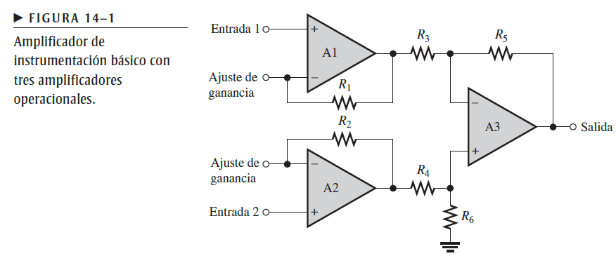

Amplificadores diferenciales, de instrumentación y de puente.

1. La ganancia de voltaje, desde la entrada diferencial (E1 – E2) a la salida simple, se define por medio de una sola resistencia.

2. La resistencia de entrada de las dos entradas es muy alta y no cambia, aunque varié la ganancia.

3. Vo no depende del voltaje común de E1 y E2 (voltaje de modo común), sólo de su diferencia.

En algunas aplicaciones de acondicionamiento de señal, el objetivo es obtener el voltaje de salida a un nivel de referencia que no sea el de 0 V. Por ejemplo, hay casos en los que se desea ubicar una plumilla en un graficador o el trazo en un osciloscopio enviando una señal desde un control con un amplificador de instrumentación. Para ello, basta con añadir un voltaje de referencia en serie con una resistencia del amplificador diferencial básico.

# Desarrollo

## Amplificador de Instrumentación Diferencial

Construya el siguiente circuito y ajuste el voltaje de salida a Cero Volts mediante el potenciómetro a la temperatura ambiente.

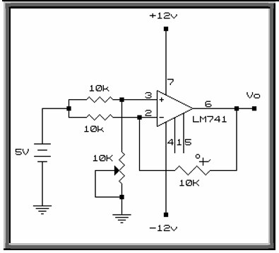

Con el multímetro mida el voltaje V0 y toque el termistor con los dedos para hacer variar la temperatura que tiene, posteriormente aproxímele un cerillo encendido al termistor para aumentar la temperatura. Observe las variaciones de voltaje.

|  |  |
| --- | --- |
| Temperatura | Voltaje a la Salida () |
| Temperatura ambiente (inicial) | -0.2v |
| Al tocar el termistor con los dedos | 0.43v |
| Al acercarle un cerillo encendido al termistor | 2.7v |

## Amplificador de Instrumentación

Construya el siguiente circuito

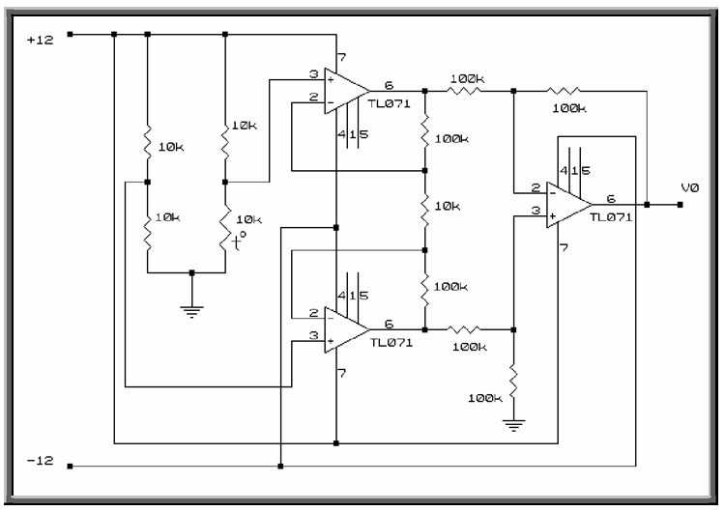

Con el multímetro mida el voltaje V0 y toque el termistor con los dedos para hacer variar la temperatura que tiene el termistor, si la variación es muy pequeña aproxímele un cerillo al termistor para aumentar la temperatura. Observe las variaciones de voltaje.

|  |  |
| --- | --- |
| Temperatura | Voltaje a la Salida () |
| Temperatura ambiente (inicial) | 5.28v |
| Al tocar el termistor con los dedos | 6.5v |
| Al acercarle un cerillo encendido al termistor | 11.2v |

Posteriormente deje enfriar bien el termistor y coloque el canal 1 del osciloscopio para medir el voltaje V0, aproxime al termistor un cerillo y retírelo varias veces al mismo tiempo. En el osciloscopio la escala de división de tiempo colóquelo a 0.5 seg. Observe la señal en el osciloscopio y dibújela.

**Señal ambiente**

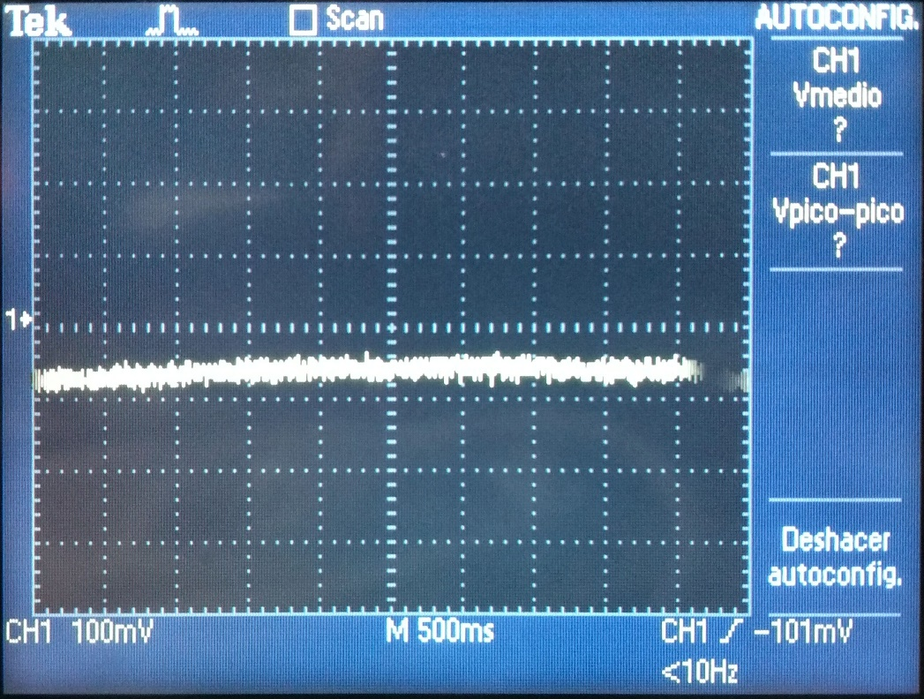

**Señal con encendedor**

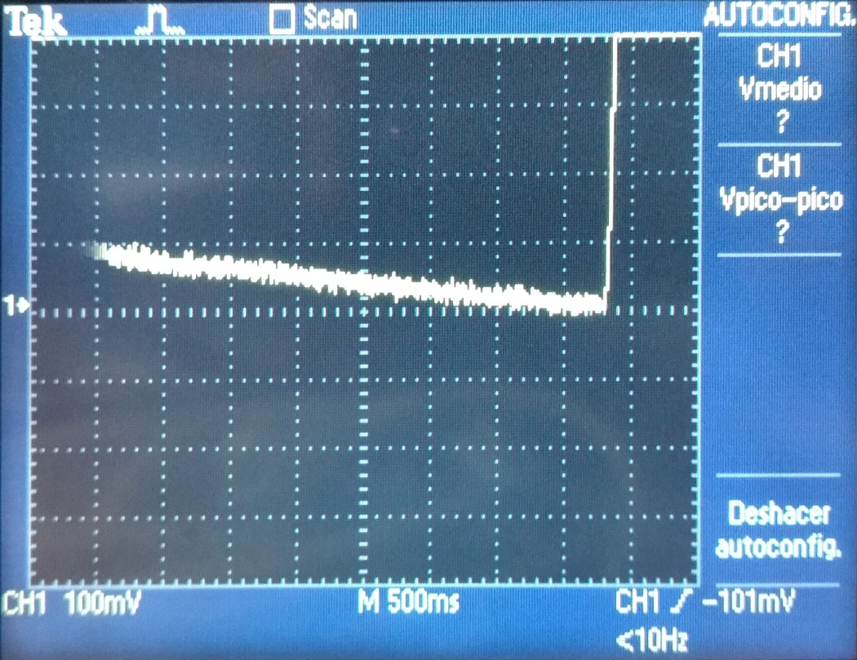

**Señal enfriando**

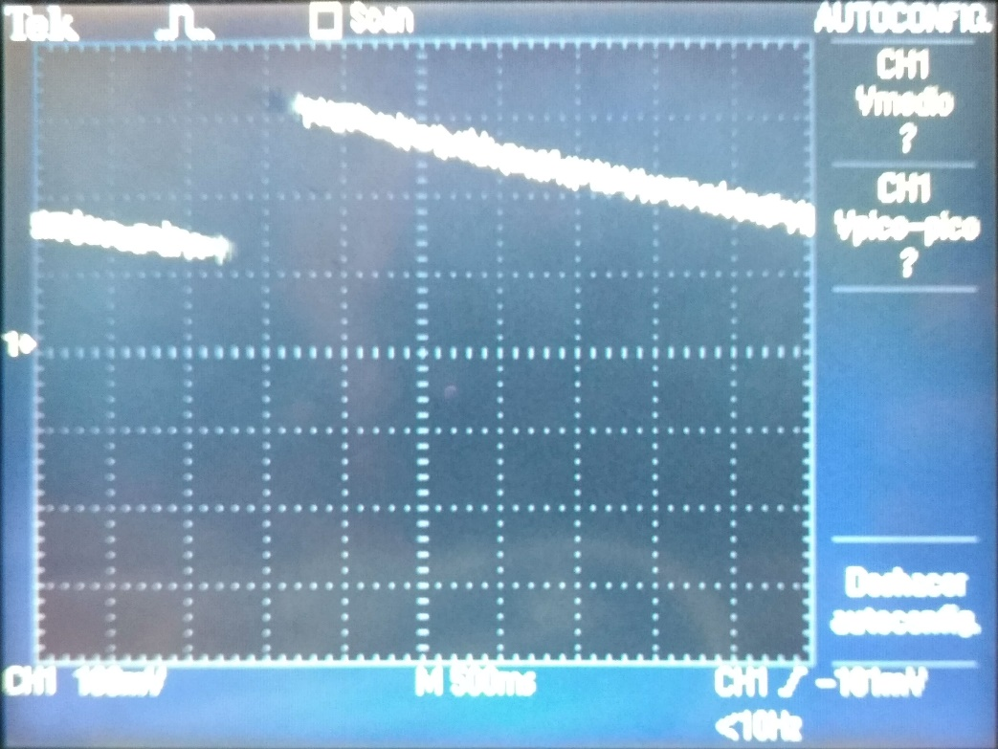

# Cuestionario

1. ¿Qué diferencia existe entre el amplificador de instrumentación y el amplificador restador?

La diferencia radica en que el amplificador de instrumentación presenta una solución para los problemas de alta ganancia y alta impedancia de entrada, mientras que el amplificador restador únicamente realiza una salida proporcional a la diferencia de voltaje.

1. Menciona 3 ejemplos donde se usen los amplificadores de instrumentación

Sus aplicaciones incluyen situaciones en las que una cantidad es detectada por un dispositivo remoto, tal como un trasductor sensible a la temperatura o la presión, y la pequeña señal eléctrica resultante es enviada a través de una larga línea sujeta a ruido eléctrico que produce voltajes en modo común en ella. El amplificador de instrumentación al final de la línea debe amplificar la señal pequeña del sensor remoto y rechazar el gran voltaje en modo común.

Del mismo modo, puede usarse en combinación con un trasductor en un ambiente industrial ruidoso donde largos cables conectan la salida del transductor a las entradas del amplificador. El ruido en la forma de señales en modo común producido por fuentes externas captado puede ser reducido al mínimo —mas no totalmente eliminado— mediante un cable coaxial.

Por último, los amplificadores de instrumentación son altamente usados en aplicaciones biomédicas debido a varios factores, como puede ser la ampliación de pequeñas señales que se presentan en el cuerpo humano.

1. ¿Cómo se calcula la ganancia del amplificador de instrumentación?
2. ¿En dónde se emplea el amplificador de instrumentación diferencial?

El amplificador de instrumentación diferencial es utilizado para que la impedancia de salida de esta configuración resulta adecuada. Esta es muy baja ya que es aproximadamente la impedancia de salida del AO.

Además, en él podemos conectar de manera que le voltaje de ruido es el voltaje de modo común y no se amplifica. Solamente se amplifica el voltaje de señal, , ya que está conectado como un voltaje diferencial de entrada.

# Conclusiones

### Individuales

Enrique: Con el desarrollo de esta práctica, pudimos ver las variaciones de voltaje que nos arroja el sensor de temperatura.   
Tanto en las lecturas de multímetro en los voltajes de salida, como en las gráficas del osciloscopio. Principalmente en este último, porque mientras no se le aplicaba calor al sensor, se mantenía el voltaje constante, pero al acercarle el encendedor, la el pico se disparaba y conforme se balanceaba la temperatura, el pico comenzaba a bajar y a volverse a nivelar la gráfica. Con estas pruebas, comprobamos el funcionamiento de los amplificadores de instrumentación.

Manuel: Concluida la práctica, podemos dar por terminada la sección de amplificadores con uno de los más extraños, ya que es un poco atípico respecto al resto de los que habíamos evaluado, y su combinación con el termo resistor hizo bastante interesante la práctica, ya que fue una combinación de elementos que no habíamos manejado hasta ahora.  
En concreto, el circuito del amplificador de instrumentación fue bastante complejo ya que a simple vista no se percibe con claridad cómo debería de funcionar, sin embargo al momento de ponerlo en práctica podemos darnos cuenta de esa magnificación de la señal que busca reducir el ruido.

### Equipo

La práctica fue llevada a cabo de una manera bastante rápida debido a que era corta, pero nos quedamos con algunas dudas respecto al último circuito debido a que fue bastante difícil de comprender su funcionamiento que era diferente a los que habíamos visto ahora. Respecto al apartado práctico, podemos decir que no hubo dificultades durante la práctica, inclusive pudimos armar el último sin mayores complicaciones.  
Por último, nos queda un poco de labor de práctica a posteriori para poder comprender mejor los amplificadores de instrumentación porque la combinación de tres circuitos amplificadores resultó ser más complicada de comprender de lo que esperábamos en un inicio.

# Bibliografía

* Boylestad, R. and Nashelsky, L. (2003). *Electrónica: Teoría de Circuitos y Dispositivos Electrónicos*. 8th ed. México: Pearso, Educación.
* Floyd, T. (2008). *Dispositivos electrónicos*. 8th ed. México: Pearson, Educación.

